Федеральное государственное автономное образовательное учреждение высшего профессионального образования «Российский университет транспорта» (РУТ (МИИТ))
Институт железнодорожного транспорта

Отчет по лабораторной работе №1.1
по дисциплине «Языки программирования»

Выполнил: студент
группы ЦКБ-141
Аксенов Р.А.
Проверил: доц. Балакина Е.П.
асс. Янченко Г.О.

Москва-2026

Задание

Содержание задания для Вашего варианта
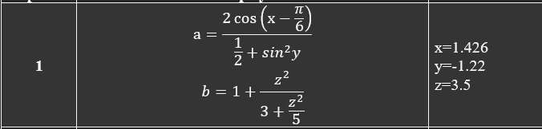
- Блок-схема алгоритма
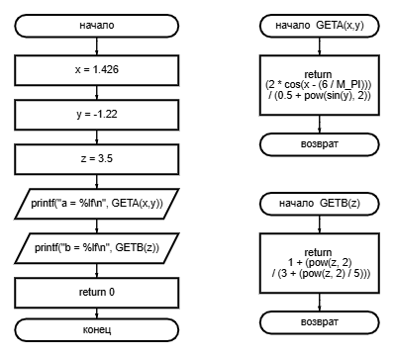
Рисунок 1- Блок-схема алгоритма
- Текст программы

#define _USE_MATH_DEFINES
#include <stdio.h>
#include <math.h>
/*
* @brief рассчет функции А по заданной формуле
* @param x - значение параметра x
* @param y - значение параметра y
* @return рассчитанное занчение
*/
double GETA(const double x, const double y);
/*
* @brief рассчет функции B по заданной формуле
* @param z - значение параметра z
* @return рассчитанное занчение
*/
double GETB(const double z);
/*
* @brief точка входа в программу
* @return возвращает 0, если программа выполнена корректно
*/
int main() {
const double x = 1.426;
const double y = -1.22;
const double z = 3.5;
printf("a = %lf\n", GETA(x,y));
printf("b = %lf\n", GETB(z));
return 0;
}
double GETA(const double x, const double y) {
return (2 * cos(x - (6 / M_PI))) / (0.5 + pow(sin(y), 2));
}
double GETB(const double z) {
return 1 + (pow(z, 2) / (3 + (pow(z, 2) / 5)));
}
Результаты работы программы
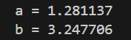

- Одобрение программы
